MASARYK UNIVERSITÄT

PÄDAGOGISCHE FAKULTÄT

FERTIGKEIT SCHREIBEN

Kristýna Bierzová III.Studienjahr, NJ –SP

Grammatik oder Wortschatz? Sprechen oder Schreiben?… Jedesmal ein Dilemma! Immer die Frage, was wichtiger ist. Aber wie immer keine eindeutige Antwort. Ich habe ein paar Leute danach gefragt und es war für mich nicht überraschend, dass die meisten das Sprechen als wichtiger (ein)geschätzt haben. Bei der ersten Arbeit war es wieder Wortschatz und trotzdem habe ich mir das Thema Grammatik ausgewählt, weil ich vielleicht beweisen wollte, dass beide genauso bedeutend sind. Ich bin zwar ein Extremist, aber trotzdem weiss ich, dass beide Fertigkeiten wichtig sind und eine ohne andere ziemlich schwierig existieren würden.
Klar, dass die „Sprechen-Anhänger“ behaupten, dass wenn man in ein fremdes Land kommt, braucht man vor allem, sich sprachlich zu verständigen. Dieselbe Meinung vertreten die „Wortschatz-Anhänger“, für die wieder Grammatik eine geringe Rolle spielt. Also wir können damit einverstanden sein, dass wenn man nach dem Weg fragen will, braucht man nur eine Phrase zu kennen und benötigt dazu keinen Zettel und keinen Bleistift. Aber den Schülern, die Deutsch lernen (wollen) reicht das Sprechen oder Wortschatz nicht.
Nicht nur die Gründe, warum Schreiben, habe ich in einigen Büchern gesucht.

Die Fertigkeit Schreiben wird am meisten diskutiert, aber in den Lehrwerken auch oft vergessen. Hören und Sprechen spielen dagegen eine wichtige Rolle. Und das nicht nur für die Schüler, die sich in einer fremden Stadt auf der Straβe sehen, sondern auch für die Lehrer. Aber von den hängt es vor allem ab, welche Stellung die Schüler zum Schreiben einnehmen. Eine Studie zeigt einige der Gründen, die hinter der ablehnenden Haltung dem Schreiben gegenüber stehen:
• kommunikativer Sprachunterricht verlangt v.a. Fähigkeiten im Sprechen und verstehenden Hören
• Schreiben ist nur für Spezialisten wichtig
• es fehlen geeignete Übungsmaterialien für die Entwicklung des Schreibens
• Schreiben ist Zeitvergeudung
• Schreiben kann weitgehend selbständig erlernt werden (R. Bohn 1987, 233)

Mit der Zuwendung zum mündlichen Sprachgebrauch und zu den rezeptiven Fertigkeiten im Zuge der kommunikativen Wende verlor das Schreiben im Fremdsprachenunterricht seine dominierende Stellung. Seit der 80er Jahren erfuhr es wieder eine Aufwertung und vermehrte Aufmerksamkeit aus fachdidaktischer Sicht, nicht zuletzt unter dem Einfluss veränderter gesellschaftlicher Kommunikationsbedürfnisse und der Entwicklung neuer Kommunikationsmedien wie E-Mail, Fax und Internet. In der Unterrichtspraxis besteht allerdings immer noch eine gewisse Ungleichwertigkeit der Fertigkeiten. Dem Schreiben wird v.a. zur Festigung und Überprüfung sprachlicher Kenntnisse (z.B. Wortschatz, Grammatik) ein hoher Stellenswert zugesprochen. Das Schreiben genieβt also weiterhin mehr den Status einer Mittlerfertigkeit als einer Zielfertigkeit.
Aus neurophysiologischen Forschungen ist bekannt, dass die Sprechfertigkeiten – Hören, Sprechen, Lesen, Schreiben – miteinander eng verbunden sind und sich gegenseitig unterstützen. Deshalb ist es wünschenswert, dass die Entwicklung der Fertigkeit Schreiben im Fremdsprachenunterricht zweigleisig (auf zwei Ebenen) stattfindet. Die erste Ebene ist die der Beteiligung an der Einübung, Unterstützung, Vorbereitung, Begleitung, Auswertung der anderen Fertigkeiten und Teilkompetenzen (Hörverstehen, Leseverstehen, Sprechen, Grammatik, Wortschatz, Aussprache). Die zweite Ebene ist die des Schreibens bzw. der Entwicklung der Schreibkompetenz selbst.
Schreiben kann also als Ziel- (Schreiben ist das Ziel: z.B. Brief) oder Mittlerfertigkeit (Schreiben ist nur Mittel für einen anderen Zweck: z.B. schriftliche Grammatikübung) gesehen werden.
Wenn wir die Funktion des Schreibens als Zielfertigkeit in der Alltagskommunikation betrachten, so geht es allgemein formuliert darum, den Lernen dazu zu befähigen, Inhalte schriftlich zu fixieren, Informationen (adressatengerecht und verständlich) an Kommunikationspartner zu vermitteln, Texte zu strukturieren und Inhalte zu verknüpfen, die dazu erforderlichen sprachlichen Mittel einzusetzen, textsortenspezifische Merkmale zu beachten und Schreibkonventionen der Zielkultur zu berücksichtigen.
Durch Schreiben werden Gedanken und Gefühle des Schreibers, seine Überlegungen zur Art der Textgestaltung und zur gedankengerechten Formgebung materialisiert – mit Hilfe von Buchstaben, Stift, Papier bzw. Schreibmaschine oder Computer vergegenständlicht und fixiert. Der Schreibaufwand verursacht und ermöglicht Verzögerung des Ausdrucks. Aus der erzwungenen Verlangsamung der Gedankengänge ergibt sich die Möglichkeit der Präzisierung.
Beim Schreiben kommen spezifische sinnliche und geistige Aktivitäten zur Geltung, es werden mehrere Sinneskanäle und Sprachverarbeitungsmechanismen aktiviert (Sehen, Hören, Sprechmotorik – innerliche Artikulation, Motorik, Denken).

Es wird zwischen Modellen unterschieden, in denen Schreiben als Problemlösen, als Reflektieren, als Handeln und als Lernen erscheint.
- Schreiben als Problemlösen besteht aus folgenden Teilprozessen: Bereitstellen des Materials; Anordnen des Materials; sprachliche Realisierung; Überarbeitung; kommunikationsbezogene Reflexion
- Im Schreiben als Reflektieren treten zu den bereits genannten Ebenen des Schreibens als Problemlösen folgende Strategien hinzu: Planen (bewerten der Problemsituation, Bestimmen der Vorgehensweise, Einschätzen des eigenen Handlungsmöglichkeiten); Überwachen (Beobachten, Kontrollieren und Evaluieren der Vorgehensweise und Zielorientierung); Steuern (Optimierung der Konzentration und Motivation)
- Im Modell des Schreibens als Handeln werden drei Handlungsebenen unterschieden: mentale Handlung; sprachliche Handlung; aktionale Handlung. Es werden Kommunikationskontext und Situationskontext betont. Zentrale Rolle in diesem Modell spielt das Formulieren, und zwar auf den Stufen von: Prätext, Text, Revisionen.
- Im Modell des Schreibens als Lernen wird der Schreibprozess als ein die Gesamtpersönlichkeit des Schreibenden erfassender Lernprozess definiert. Folgende Faktoren werden akzentuiert: Eigenaktivität, Konstruktivität, individueller Zugang, selbstbestimmtes Handeln; Aus- und Umbau bereits vorhandenen Muster, Strategien und Fähigkeiten ; Verknüpfung der Kognition und der Emotionalität; Rückgang der Produktorientierung und Regelsteuerung zugunsten des Sich-Erkundens und Sich-Ausdrückens, des Spielens mit Sprache, des Erlebens der Schreibwirkungen; Aufgabe des linearen Handlungsverlaufen mit fester Abfolge von Stufen und Stadien zugunsten einer mannigfaltigen Kombination von kognitiven, emotionalen, kommunikativen und reflexiven Phasen.

Pogner (nach Heyd 1997, 191) entwickelte das didaktische Modell, das den Gesamtvorgang in seine Teilprozesse zerlegt:
- Vorphase (Material wird gesammelt, Vorüberlegungen zum potentionellen Leser, zur Textsorte, zu Zweck und Absicht des Textes angestellt; relevante Informationen und Argumente werden ausgewählt bzw. Zur Verfügung gestellt)
- Schreibphase (Ein erster Entwurf unter der Fragestellung: „Was soll mitgeteilt werden?“ wird geschrieben)
- Revidieren (das bereits Geschriebene wird kritisch durchgesehen und reflektiert + Anweisungen, wie man besser und adäquater schreiben könnte; mögliche Arbeitstechniken: Umschreiben, Kürzen, Gliedern)
- Edieren (Korrekturen an der Oberfläche: Grammatik, Orthographie, Interpunktion, äuβere Gestaltung)
- Anschlussphase (Veröffentlichung und Reaktion der Leser; im Unterricht durch Bewertung/Benotung durch den Lehrer ersetzt)

Übungstypologie
Die Aufgabestellung und Übungsformen sind abhängig davon, welche Phase des Schreibprozesses gestärkt werden soll, werden aber auch von der zu erstellenden Textsorte beeinflusst. Eine der Typologie die Übungstypologie von Kast (1998). In seinem Buch „Fertigkeit Schreiben“ (1991) sieht die Typologie ein bisschen anders aus, trotzdem bieten sich hier viele interessante Übungen und Spiele.

1. Vorbereitende Übungen
- Diese sind zwar noch nicht fertigkeitspezifisch, bereiten aber auf die Textproduktion vor)
z.B.: Erarbeitung, Erweiterung und Festigung von Wortschatz; Aktivierung vorhandenen Wissens; Erarbeitung und Festigung von Redemitteln; Einüben von Rechtschreibung und Zeichensetzung
In dieser Gruppe sind viele Spiele und Übungen, die in der Schule gebraucht werden, wie z.B. Wortketten (als Wort-Fussball bekannt), Alphabetwörter oder Satzschlange.
 Wortschlangen
Ein zusammengesetztes Wort ist vorgegeben: Sommerferien. Das Grundwort (-ferien) wird zum Bestimmungswort des folgenden Wortes, das von den Schülern gebildet werden muss: z.B. Sommerferien – Feriendorf – Dorfbrunnen – Brunnenwasser – Wasserfall - ... (Variationen: nur gleiche Wortarten –Substantive, Adjektive,...oder verschiedene Wortarten)
Was der Arbeitsformen betrifft, ist es wichtig, dass die Übungen zuerst mit der ganzen Klasse durchgenommen werden. Sind sie den Schülern bekannt, ist es effektiver, sie in Kleingruppen oder in Partnerarbeit machen zu lassen und z.B. ein Wettbewerb veranstalten.

2. Aufbauende Übungen
- Hier werden Schwierigkeiten isoliert geübt und komplexere schriftliche Aktivitäten in Teiltätigkeiten aufgeteilt. Die Schüler produzieren noch keine eigenständigen Texte, sondern bearbeiten und variieren Material aus vorhandenen Texten. Es besteht ein enger Zusammenhang zwischen Lesen und Schreiben.
z.B.: Satzkonstruktionsübungen; Satzkombinationsübungen; Übungen zum Gebrauch von Konjunktionen, Adverbien und Partikeln; Texterstellungsübungen (Paralleltexte)
 Ein Steckbrief
Die folgende Übung stammt aus der Aufgabensammlung „Schreiben macht Spaβ“ von Gerd Neuner (1990).
a) Gliedert die Beschreibung und gibt einige Redemittel vor. Dieser Teil ist gleichzeitig Vorbild für b) und für freie Formen der Textherstellung: so ähnlich könne Schüler Stichpunkte sammeln, bevor sie ihren Text schreiben.
b) Ist ein freierer produktiverer Auftrag, auf die Welt der Schüler bezogen. Man kann diese Aufgabe auch variieren: eine Person (die allen bekannt sein muss) wird nach dem Vorbild von a) beschrieben ohne dass der Name genannt wird. Die Schüler raten, um welche Person es sich handelt.
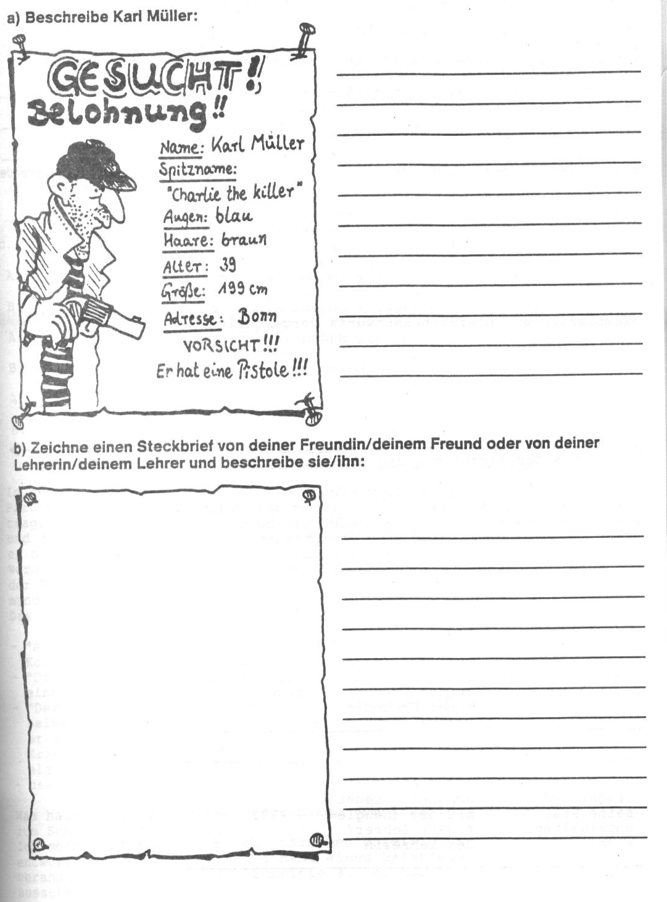

3. Strukturierende Übungen
- Es geht hier bereits um gesteuerte Textarbeit im eigentlichen Sinne mit einem stärkeren produktiven Anteil von Seiten der Lernenden. Den Ausgangspunkt bildet auch hier oft ein gesprochener oder geschriebener Text.
z.B.: Umwandeln von Dialogen oder Kurznachrichten in Erzähltexte; Textergänzungen; Schreiben von Zusammenfassungen; Perspektivenwechsel; Versprachlichen von Bildesgeschichten freies Schreiben mit Strukturierungshilfen (Leitfragen); Füllen von Textbauplänen oder Textschablonen mit neuen Inhalten.
 Von der Bildesgeschichte
Ein Comic (von Papan), wo alle Sprechblasen leer sind. Der Begleittext verdeutlicht den Situationsrahmen und enthält einen Groβteil des benötigten Idioms. Der Schüler wandelt die Prosafassung in einen Dialog um, wobei im Anfangsunterricht zusätzlich Redemittel vorgegeben würden könnten.
Die Schüler sollen, ausgehend von dem folgenden Text, einen Dialog zwischen Vater und Sohn, und Mutter und Sohn. Sie sollen dabei erst Sprichwörter sammeln und erst dann die einzelnen Repliken schreiben.

Peter schaut sich einen spannenden Krimi an. Sein Vater kommt und möchte die Sportschau sehen – ein Krimi sei schlecht für Kinder. Peter protestiert, beschimpft den Vater und wirft ihm ein autoritäres, egoistischen Verhalten vor. Daraufhin wird der Vater böse und schickt Peter ins Bett. Die Mutter tröstet ihn: Morgen kommt wieder ein Krimi. Peter ist zufrieden.
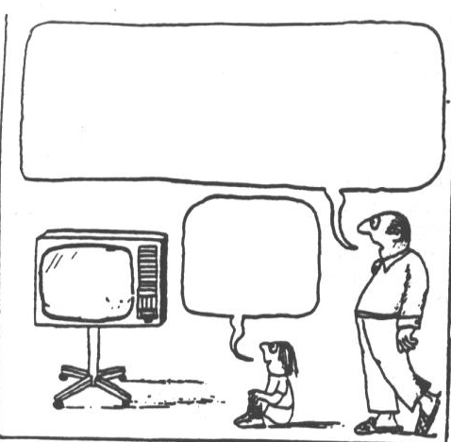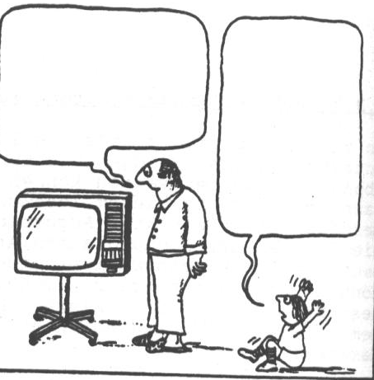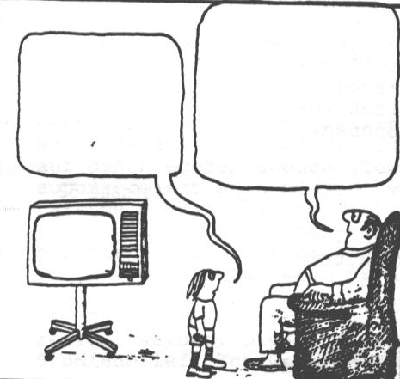
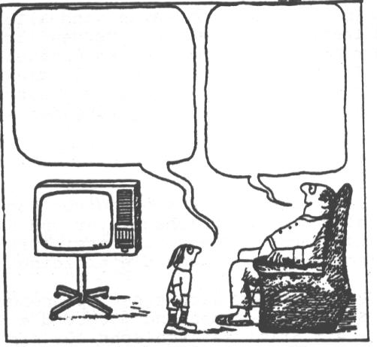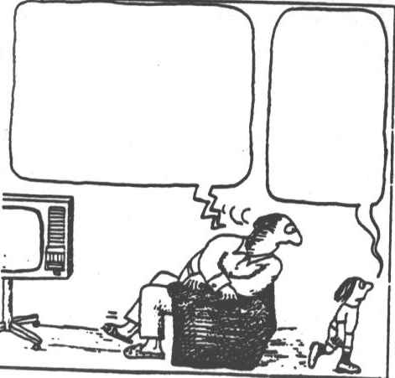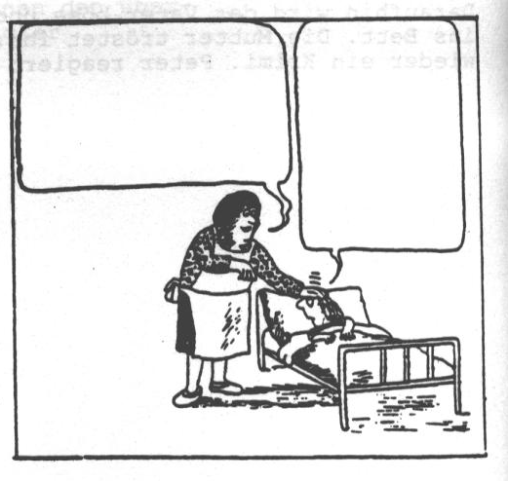

4. Übungen zum kreativen und freien Schreiben
- „freies Schreiben“ = Verfassen eigener Texte ohne Textvorlage. Darunter fällt auch das sog. „personale Schreiben“, in dem der Verfasser auch individuelle, persönliche, emotionale Impulse verarbeitet. „Kreatives Schreiben“ wird in der Fachliteratur oft als Gegenbegriff zum „sachorientierten“ und zweckgebundenen Schreiben verstanden.
z.B.: Assoziogramm/Wortigel; Clustering; Hypothesenbildung anhand eines auditiven, visuellen oder verbalen Stimulus
(Kast verweist auf die Möglichkeit des kooperativen Schreibens. Der Text muss also nicht Produkt einer Person, sondern auch ein kollektives Produkt sein. Diese Arbeitsform kann zur Motivation, zur Ermutigung schwächerer Schüler und Abbau von Angst beitragen und dazu den Schülern die Kooperation beibringen.
 Bildesgeschichte
Die Schüler sollen interessante Fotos und Illustrationen von Personen, Landschaften, Gegenständen usw. aus Zeitungen und Zeitschriften ausschneiden und mitbringen. Das Bildmaterial wird mit ihrem eigenen gemischt und verteilt, so dass jeder Schüler vier Bilder bekommt, die so miteinander verbunden werden, dass eine zusammenhängende Geschichte entsteht.

5. Auf reale Kommunikationssituationen bezogenes Schreiben
- Diese Übungen umfassen Schreibaktivitäten, die gezielt zur Kommunikation in Realsituationen hinführen, von einfachen Postkarten und Briefen und Ausfüllen von Formularen bis zu Berichten und Protokollen. Zu den wesentlichen Komponenten schriftlicher Kommunikation gehören Adressat, Schreibansicht, formale und sprachliche Konventionen der Textsorte.
z.B.: Brief- oder Postkartenpuzzle zur Verdeutlichung des Aufbaus; Ergänzungsübungen; Umschreiben von erzählerischen Texten in Berichtsform; Verbalisieren von Schaubildern
 Der erste Brief auf dem Mond
Auf der Illustration ist Henry, ein amerikanischer Astronaut. Er liest einen Brief....
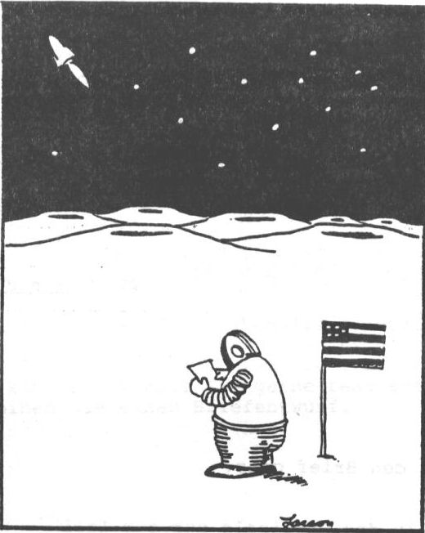
Aufgabe für Schüler:
• Wer hat den Brief geschrieben?
• Warum wurde der Brief geschrieben?
• Um was für einen Brief handelt es sich? (Abschiedbrief, Dankesbrief, Beschwerdebrief,...)
• Was steht im dem Brief?
- Sammeln Sie erst Ideen, die Sie stichwortartig aufschreiben.
- Schreiben Sie dann zu den Stichwörtern alles, was Ihnen noch dazu einfällt.
- Ordnen Sie dann alles nach dem folgenden Schema:

Stichwörter

Ort/Datum

Anrede

Inhalt

Schlusssatz

Gruβ
- Schreiben Sie dann den Brief ganz

Verwendete Literatur:
Janíková, V., Michels-McGovern, M.: Methodik und Didaktik des Unterrichts DaF. Brno 2000
Zajícová, P.: Didaktik der Fremdsprache Deutsch. Ostravská univerzita 2002
KAST, B.: Fertigkeit Schreiben. Erprobungsfassung 11/91, Kassel, München, Tübingen 1991

